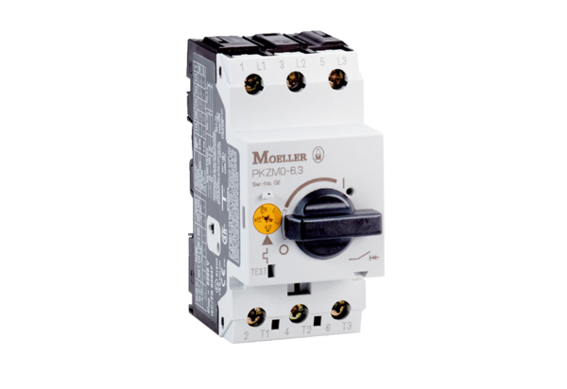Zaštitna sklopka motora MVEx 1,6Jedinica za pakiranje: 1 komAsortiman: D
Broj artikla: 0157.0549Proizvođač: MAICO

